第六章 物质的物理属性
6.3 物质的密度
教学目标：
1. 知识与技能
（1）通过科学探究理解密度的概念，知道密度是物质的一种物体特性。
（2）了解密度的单位、会查密度表，了解常见物质的密度。
2.过程与方法
通过经历密度概念的建立过程，学习建立科学概念的思维方法；
3.情感、态度与价值观
体验科学探究的过程，了解科学探究的重要特征，体验科学探究所带来的乐趣
教学重点：
理解密度的物理意义，知道密度公式，能用公式进行计算。
教学难点：
学生对“密度是物质本身所具有的特性”的认识，以及密度单位的写法、读法及换算。
教学方式
自主、合作、探究。
教学器材
多媒体展示仪器、天平、砝码、长方体组等。
教学过程
一、导入课题
教师 ：你能区分表层涂成同种颜色的铁块和塑料块吗？
甲：可以比较它们的质量的大小，质量大的一定是铁块！
乙：难道一小块铁一定比一大块塑料质量大吗？
教师： 究竟怎样比较，才能区分铁块和塑料块呢？物体的质量与体积之间有什么关系？
二、合作、探究。
（一）活动：6.2 探究质量与体积的关系
猜想与假设 由生活经验可知，一枚、两枚∙∙∙∙∙∙相同的硬币，硬币的枚数增大几倍，质量也增大几倍。由于硬币的体积相同，因此我们可以推测，质量与体积成正比。那么，由其他的物质组成的物体，质量与体积是否也满足这种关系呢？你有哪些经验支持这一猜想？
实验与测量 每个小组选择两种不同的物质（如铁和塑料或铜和铝等），每种物质选三个体积不等的长方体。用天平和刻度尺分别测量物体的质量和体积，并将测得的数据记录在下面的表格中
进行实验收集证据 李明小组选择两种不同的物质铁和铝等，每种物质选三个体积不等的长方体。用天平和刻度尺分别测量物体的质量和体积，并将测得的数据记录在下面的表格中。
进行实验收集证据
1. 李明小组对（5×2×1）cm³长方体铝块。用天平测其质量如图所示，则铝块的质量m₁= g。
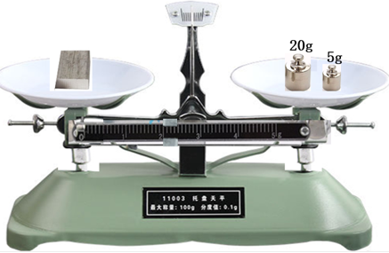
2. 李明小组对（4×2×1）cm³长方体铝块。用天平测其质量如图所示，则铝块的质量m₂= g。
3. 李明小组对（3×2×1）cm³长方体铝块。用天平测其质量如图所示，则铝块的质量m₁= g。
4. 李明小组对（5×2×1）cm³长方体铁块。用天平测其质量如图所示，则铝块的质量m₁= g。
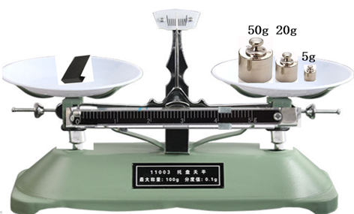
5. 李明小组对（4×2×1）cm³长方体铁块。用天平测其质量如图所示，则铝块的质量m₁= g。
6. 李明小组对（3×2×1）cm³长方体铁块。用天平测其质量如图所示，则铝块的质量m₁= g。
进行实验收集证据
测量对象 | 质量/g | 体积/cm³ | 质量/体积（g/cm³）
铝块 | 27.0 | 10 | 2.7
铝块 | 21.6 | 8 | 2.7
铝块 | 16.2 | 6 | 2.7
铁块 | 79.0 | 10 | 7.9
铁块 | 63.2 | 8 | 7.9
体块 | 47.4 | 6 | 7.9

实验和研究表明：同种物质的不同物体，质量与体积的比值为定值；不同物质的物体，质量与体积的比值一般不相等。可见，物体的质量与体积的之比反映了组成该物体的物质所特有的性质，其大小等于单位体积的物体的质量。
（二）物质的密度
某种物质的物体，其质量与体积的之比叫做这种物质的密度（density）。
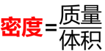
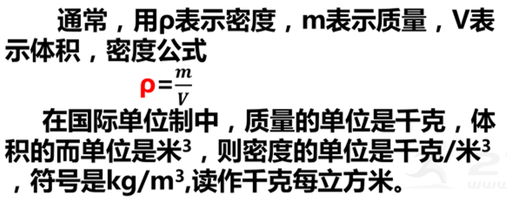
密度的常用单位还有克/厘米³，它的符号是g/cm³,1g/cm³=1000kg/m³。
一些常用物质的密度（固体）
物质 | 密度（×10³kg/m³）
金 | 19.3
铅 | 11.3
银 | 10.5
铜 | 8.9
铁、钢 | 7.9
铝 | 2.7
冰、蜡 | 0.9
干松木 | 0.5

一些常用物质的密度（液体）
物质 | 密度（×10³kg/m³）
水银 | 13.6
硫酸 | 1.84
水 | 1.0
植物油 | 0.9
煤油、酒精 | 0.8
汽油 | 0.71

一些常用物质的密度（气体）
物质 | 密度（kg/m³）
二氧化碳 | 1.98
氧 | 1.43
空气 | 1.29
一氧化碳 | 1,25
氦 | 0.18
氢 | 0.09

（三）质量与体积的关系图像
以实验数据为坐标数据，在坐标系中描出以数据为坐标的点，用光滑曲线连接各点，就是关系图像。
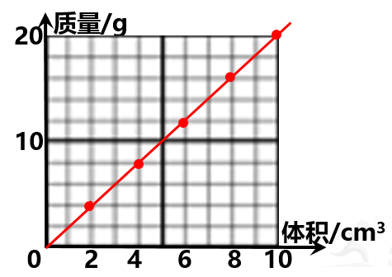
图像能直观形象表示两个物理量的关系:同一物质，质量与体成正比。
（四）例题
例题1金箍棒的体积为0.2m³，质量为6750kg，求金箍棒的密度？
解：金箍棒的密度
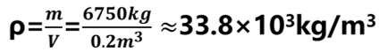

金的密度为19.3×10³kg/m³
所以，金箍棒不是金所做的。
注意：计算必须有公式、数据、结果三步骤。
例题2 已知酒精的密度为0.8g/cm³，100cm³的酒精的质量是多少？
解：根据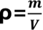得，
质量m=ρV=0.8g/cm³×100cm³=80g
注意：计算必须有公式、数据、结果三步骤。
想一想：100cm³的水的质量是多少？
（四）生活∙物理∙社会
微小差异引起重大发现
19世纪末，英国物理学家瑞利发现，由氨制取氮气的密度是1.2505kg/m³，从空气中提取氮气密度是1.2572kg/m³，前者比后者略小。
化学家拉姆赛在听取瑞利的报告后提出：从空气中提取的氮气中可能还含有其他尚未发现的气体。
瑞利和拉姆一起反复实验，终于在1894年从由空气中提取的氮气里分离出另一种当时还不为人知的气体——氩。
瑞利不放过实验的细微差异并执着地研究，最终发现了氩元素，因而荣获1904年诺贝尔物理学奖。

三、板书设计：
物质的密度
一、探究质量与体积的关系：同种物质的不同物体，质量与体积的比值为定值；不同物质的物体，质量与体积的比值一般不相等。
二、物质的密度：某种物质的物体，其质量与体积的之比叫做这种物质的密度。公式：
密度的单位是千克/米³，符号是kg/m³读作千克每立方米。1g/cm³=1000kg/m³

四、达标练习：
1．下列说法不正确的是（ ）
A.同种物质的质量与体积之比为定值
B.不同物质的质量与体积之比一般不相等
C.物质的质量与体积的比叫做这种物质的密度
D.固体的密度大于液体的密度
2. 水的密度为1.0×10³kg/m³,下列说法错误的是（ ）
A. 1.0×10³kg/m³=1.0g/cm³
B. 1m3的水的质量为1.0×10³kg
C. 密度为1.0×10³kg/m³的物质一定时水
D. 密度为1×10³kg/m³的物质可能是水
3. 某球质量为27g，体积为10cm³，此球材料可能是（ ）
A. 铁
B. 铝
C. 铜
D. 腊
4. 已知酱油密度大于水的密度，酒精、煤油、汽油的密度小于水的密度，能装1kg水的瓶子一定能装1kg（ ）
A. 酱油 B. 酒精
C. 汽油 D. 煤油
5. 已知冰的密度为0.9×10³kg/m³，1m³冰熔化成水后说法正确的是（ ）
A．质量增大
B．体积不变
C．质量减小
D．体积减小
参考答案：1.D；2.C；3.B；4.A；5.D。

五、作业
作业P7T4
课外作业：P7 T1、T2、T3。

